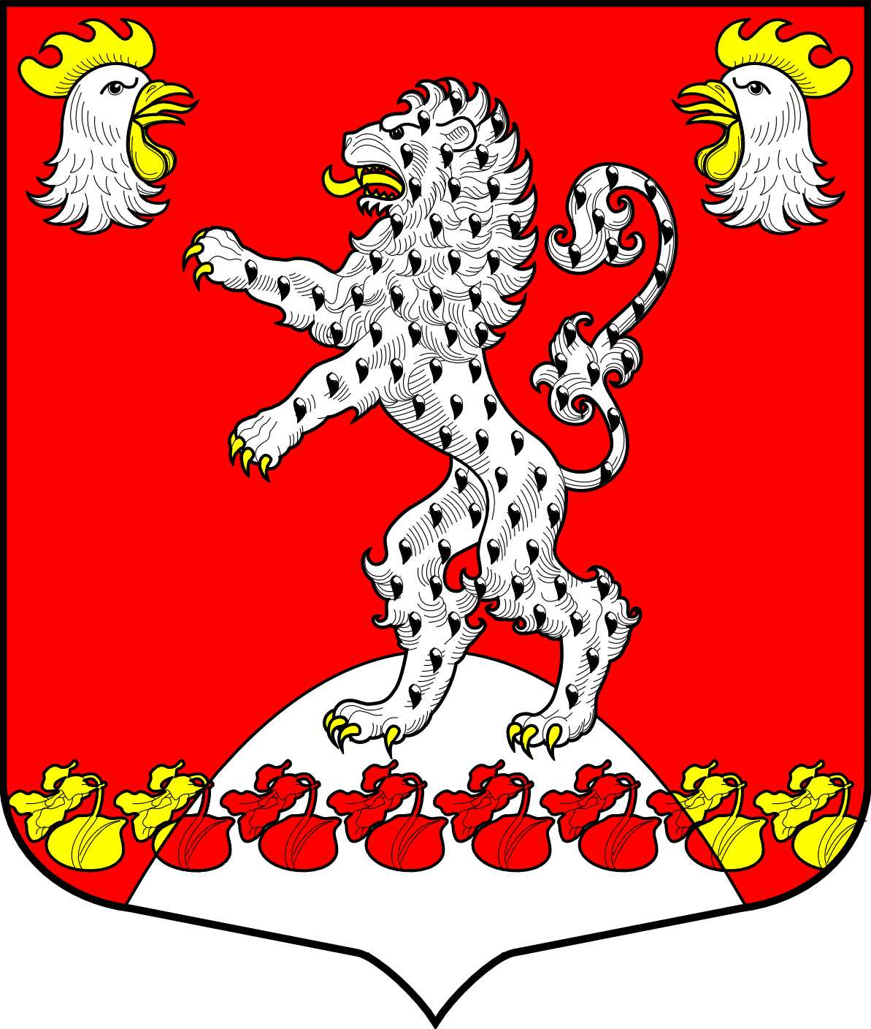 | Администрация Русско-Высоцкого сельского поселения Ломоносовского муниципального района Ленинградской области  ПОСТАНОВЛЕНИЕ

от | «01» сентября 2025 г. | с. Русско-Высоцкое | № 118
Об утверждении реестра мест (площадок) накопления твердых коммунальных отходов на территории Русско-Высоцкого сельского поселения Ломоносовского муниципального района Ленинградской области

В целях реализации требований Федерального закона от 24.06.1998 года № 89-ФЗ «Об отходах производства и потребления», постановления Правительства РФ от 31.08.2018 года № 1039 «Об утверждении правил обустройства мест (площадок) накопления твердых коммунальных отходов и ведения их реестра», а также в соответствии с Федеральным законом от 06.10.2003 №131-ФЗ «Об общих принципах организации местного самоуправления в Российской Федерации», руководствуясь Уставом Русско-Высоцкого сельского поселения Ломоносовского муниципального района Ленинградской области, администрация Русско-Высоцкого сельского поселения

ПОСТАНОВЛЯЕТ:

1. Утвердить реестр мест (площадок) накопления твердых коммунальных отходов на территории Русско-Высоцкого сельского поселения Ломоносовского муниципального района Ленинградской области согласно Приложению 1.
2. Утвердить схему размещения мест (площадок) накопления твердых коммунальных отходов на территории Русско-Высоцкого сельского поселения Ломоносовского муниципального района Ленинградской области согласно Приложению 2.
3. Признать утратившим силу постановление администрации Русско-Высоцкого сельского поселения «Об утверждении реестра мест (площадок) накопления твердых коммунальных отходов на территории Русско-Высоцкого сельского поселения Ломоносовского муниципального района Ленинградской области» № 33 от 28.03.2025 г.
4. Настоящее постановление вступает в силу со дня официального опубликования (обнародования). Разместить настоящее постановление на официальном сайте Русско-Высоцкого сельского поселения по адресу в сети Интернет: www.russko-vys.ru, копию постановления разместить на стенде в помещении администрации и в помещении библиотеки Русско-Высоцкого сельского поселения.

Глава Русско-Высоцкого сельского поселения Л.И. Волкова

Приложение 1
УТВЕРЖДЁН
постановлением администрации
Русско-Высоцкого сельского поселения
от «01» сентября 2025 г. № 118

Реестр мест (площадок) накопления твердых коммунальных отходов на территории Русско-Высоцкого сельского поселения Ломоносовского муниципального района Ленинградской области

№ п/п | Наименование места накопления ТКО | Данные о нахождении мест накопления ТКО |  |  | Данные о технических характеристиках мест накопления ТКО |  |  |  |  |  |  |  | Данные о собственниках мест накопления ТКО для юр. Лиц/ данные о балансодержателях |  |  | Данные об источниках образования ТКО |  |  | Организация оказывающая услуги по транспортированию ТКО | Вид накапливаемых ТКО (ТКО от населения/при совместном сборе ТКО и крупногабаритных отходов/крупногабаритные отходы/раздельное накопление ТКО по фракциям)
№ п/п | Наименование места накопления ТКО | Адрес |  | Географические координаты | Площадь, м2 | Тип покрытия | Вид площадки (открытая/закрытая) | Материал ограждения | Вид контейнера | Материал, из которого изготовлен контейнер | Объем контейнера м3 | Количество контейнеров данного объема | Полное наименование | ОГРН/ИНН | Фактический адрес | Адрес объекта, при осуществлении деятельности на котором образуется ТКО | Вид деятельности, в результате которого образуется ТКО | Совместное накопление отходов с другими объектами (МКД/ИЖС/Юр. Лица/ИП) | Организация оказывающая услуги по транспортированию ТКО
1 | 2 | 3 |  | 4 | 5 | 6 | 7 | 8 | 9 | 10 | 11 | 12 | 13 | 14 | 15 | 16 | 17 | 18 | 19 | 20
1 | Контейнерная площадка | с.Русско-Высоцкое,д.5 |  | 59.703040 29.951766 | 45 | асфальт | открытая | профлист | пухто "лодочка" | Металл | 6 | 2 | Администрация Русско-Высоцкого сельского поселения Ломоносовского муниципального района Ленинградской области | ОГРН 1024702183835/ ИНН 4720007568 | 188516, Ленинградская обл., Ломоносовский р-н, с. Русско-Высоцкое, д.3 | Многоквартирные дома №1,2,5,6 | отходы из жилищ, включая крупногабаритные | да | АО " Автопарк №6 " Спецтранс" | ТКО и КГМ
2 | Контейнерная площадка | с.Русско-Высоцкое,д.7 |  | 59.701716 29.950331 | 17,5 | бетон | открытая | профлист | пухто "лодочка" | Металл | 6 | 1 | Администрация Русско-Высоцкого сельского поселения Ломоносовского муниципального района Ленинградской области | ОГРН 1024702183835/ ИНН 4720007568 | 188516, Ленинградская обл., Ломоносовский р-н, с. Русско-Высоцкое, д.3 | Многоквартирные дома № 7,8,10 | отходы из жилищ, включая крупногабаритные | да | АО " Автопарк №6 " Спецтранс" | ТКО и КГМ
3 | Контейнерная площадка | с.Русско-Высоцкое,д.11 |  | 59.703971 29.949953 | 12,5 | асфальт | открытая | профлист | бак | Пластик | 1,1 | 4 | Администрация Русско-Высоцкого сельского поселения Ломоносовского муниципального района Ленинградской области | ОГРН 1024702183835/ ИНН 4720007568 | 188516, Ленинградская обл., Ломоносовский р-н, с. Русско-Высоцкое, д.3 | Многоквартирные дома № 11,12 | отходы из жилищ, включая крупногабаритные | да | АО " Автопарк №6 " Спецтранс" | ТКО и КГМ
4 | Контейнерная площадка | с.Русско-Высоцкое,д.9 |  | 59.703069 29.949618 | 15 | асфальт | открытая | профлист | бак | Пластик | 1,1 | 6 | Администрация Русско-Высоцкого сельского поселения Ломоносовского муниципального района Ленинградской области | ОГРН 1024702183835/ ИНН 4720007568 | 188516, Ленинградская обл., Ломоносовский р-н, с. Русско-Высоцкое, д.3 | Многоквартирные дома № 9,13 | отходы из жилищ, включая крупногабаритные | да | АО " Автопарк №6 " Спецтранс" | ТКО и КГМ
5 | Контейнерная площадка | с.Русско-Высоцкое,д.14 |  | 59.70079 29.94839 | 45 | асфальт | открытая | профлист | пухто "лодочка" | Металл | 6 | 2 | Администрация Русско-Высоцкого сельского поселения Ломоносовского муниципального района Ленинградской области | ОГРН 1024702183835/ ИНН 4720007568 | 188516, Ленинградская обл., Ломоносовский р-н, с. Русско-Высоцкое, д.3 | Многоквартирные дома № 14,15,19,24 | отходы из жилищ, включая крупногабаритные | да | АО " Автопарк №6 " Спецтранс" | ТКО и КГМ
6 | Контейнерная площадка | с.Русско-Высоцкое,д.25 |  | 59.700548 29.946621 | 17,5 | асфальт | открытая | профлист | пухто "лодочка" | Металл | 6 | 1 | Администрация Русско-Высоцкого сельского поселения Ломоносовского муниципального района Ленинградской области | ОГРН 1024702183835/ ИНН 4720007568 | 188516, Ленинградская обл., Ломоносовский р-н, с. Русско-Высоцкое, д.3 | Многоквартирные дома № 15,16,18,25 | отходы из жилищ, включая крупногабаритные | да | АО " Автопарк №6 " Спецтранс" | ТКО и КГМ
7 | Контейнерная площадка | с.Русско-Высоцкое,д.22 |  | 59.698360 29.946275 | 15 | асфальт | открытая | профлист | бак | Пластик | 1,1 | 5 | Администрация Русско-Высоцкого сельского поселения Ломоносовского муниципального района Ленинградской области | ОГРН 1024702183835/ ИНН 4720007568 | 188516, Ленинградская обл., Ломоносовский р-н, с. Русско-Высоцкое, д.3 | Многоквартирные дома № 22,23,27 | отходы из жилищ, включая крупногабаритные | да | АО " Автопарк №6 " Спецтранс" | ТКО и КГМ
8 | Контейнерная площадка | с.Русско-Высоцкое,д.17 |  | 59.699428 29.945927 | 45 | асфальт | открытая | профлист | пухто "лодочка" | Металл | 6 | 1 | Администрация Русско-Высоцкого сельского поселения Ломоносовского муниципального района Ленинградской области | ОГРН 1024702183835/ ИНН 4720007568 | 188516, Ленинградская обл., Ломоносовский р-н, с. Русско-Высоцкое, д.3 | Многоквартирные дома № 17,26 | отходы из жилищ, включая крупногабаритные | да | АО " Автопарк №6 " Спецтранс" | ТКО и КГМ
9 | Контейнерная площадка | с.Русско-Высоцкое,д.20 |  | 59.698492 29.941965 | 15 | асфальт | открытая | профлист | бак | Пластик | 1,1 | 5 | Администрация Русско-Высоцкого сельского поселения Ломоносовского муниципального района Ленинградской области | ОГРН 1024702183835/ ИНН 4720007568 | 188516, Ленинградская обл., Ломоносовский р-н, с. Русско-Высоцкое, д.3 | Многоквартирные дома № 20,21 | отходы из жилищ, включая крупногабаритные | да | АО " Автопарк №6 " Спецтранс" | ТКО и КГМ
10 | Контейнерная площадка | с.Русско-Высоцкое,д.28 |  | 59.697495 29.944331 | 12,5 | асфальт | открытая | профлист | бак | Пластик | 1,1 | 4 | Администрация Русско-Высоцкого сельского поселения Ломоносовского муниципального района Ленинградской области | ОГРН 1024702183835/ ИНН 4720007568 | 188516, Ленинградская обл., Ломоносовский р-н, с. Русско-Высоцкое, д.3 | Многоквартирные дома № 21,28 | отходы из жилищ, включая крупногабаритные | да | АО " Автопарк №6 " Спецтранс" | ТКО и КГМ
11 | Контейнерная площадка | с.Русско-Высоцкое,д.25А |  | 59.699871 29.947396 | 15 | асфальт | открытая | профлист | бак | Металл | 0,75 | 3 | ООО «Агроторг», магазин "Пятерочка" | ОРГН 1027809237796/  ИНН 7825706086 | 188516, Ленинградская обл., Ломоносовский р-н, с. Русско-Высоцкое, д.25А | Магазин "Пятерочка", с.Русско-Высоцкое,д25А | розничная торговля | нет | АО " Автопарк №6 " Спецтранс" | ТКО
12 | Контейнерная площадка | с. Русско-Высоцкое, д 18а |  | 59.701295 29.945288 | 5 | щебень | открытая | отсутствует | бак | Металл | 0,75 | 2 | ИП Скурихин Д.Н. | 0ГРНИП 304472029400102 /ИНН 472000022758 | 188516, Ленинградская обл., Ломоносовский р-н, с. Русско-Высоцкое, д.18А | Магазин с.Русско-Высоцкое,д 18А | розничная торговля | нет | АО " Автопарк №6 " Спецтранс" | ТКО
13 | Контейнерная площадка | с. Русско-Высоцкое, д 18в |  | 59.702040 29.946293 | 12,5 | асфальт | закрытая | профлист | бак | Пластмасса | 1,5 | 2 | АО "Тандер", торговая сеть "Магнит" | ОГРН 1022301598549 / ИНН 2310031475 | 188516, Ленинградская обл., Ломоносовский р-н, с. Русско-Высоцкое, д.18В | Магазин "Магнит" с.Русско-Высоцкое,д 18В | розничная торговля | нет | АО " Автопарк №6 " Спецтранс" | ТКО
14 | Контейнерная площадка внутри пристройки | с. Русско-Высоцкое, д 26а |  | 59.701199 29.942796 | 15 | асфальт | открытая | профлист | пухто | Металл | 6 | 1 | ООО «Венеция-МК» | ОГРН 1079847094997 / ИНН 7805445830 | 188516, Ленинградская обл., Ломоносовский р-н, с. Русско-Высоцкое, д.26, лит.а | с. Русско-Высоцкое, д 26а | кондитерское производство | нет | АО " Автопарк №6 " Спецтранс" | ТКО
15 | Контейнерная площадка | с. Русско-Высоцкое, д 21а |  | 59.699421 29.940112 | 15 | асфальт | открытая | сетка "рабица" | бак | Металл | 0,75 | 3 | Государственное бюджетное учреждение здравоохранения Ленинградской области «Ломоносовская межрайонная больница им. И.Н. Юдченко» (участковая больница Русско-Высоцкая) | ОГРН 1024702183010 / ИНН 4720016315 | 188516, Ленинградская обл., Ломоносовский р-н, с. Русско-Высоцкое, д.21а | с. Русско-Высоцкое, д 21а | медицинское обслуживание | нет | АО " Автопарк №6 " Спецтранс" | ТКО
16 | Контейнерная площадка | с. Русско-Высоцкое, д 3Б |  | 59.704360 29.951253 | 6 | бетон | открытая |  | бак | Металл | 1,1 | 2 | Муниципальное общеобразовательное учреждение «Русско-Высоцкая общеобразовательная школа» | ОГРН 1024702185232 / ИНН 4720014847 | 188516, Ленинградская обл., Ломоносовский р-н, с. Русско-Высоцкое, д.3Б | с. Русско-Высоцкое, д.3Б | образовательные услуги | нет | АО " Автопарк №6 " Спецтранс" | ТКО
17 | Контейнерная площадка | с. Русско-Высоцкое, д 29 |  | 59.698031 29.943529 | 4,25 | асфальт | открытая |  | бак | Металл | 1,1 | 1 | Муниципальное дошкольное образовательное учреждение «Детский сад № 29 «Сказка» | ОГРН 1024702182658 / ИНН 4720010948 | 188516, Ленинградская обл., Ломоносовский р-н, с. Русско-Высоцкое, д.29 | с. Русско-Высоцкое, д 29 | образовательные услуги | нет | АО " Автопарк №6 " Спецтранс" | ТКО
18 | Контейнерная площадка | с. Русско-Высоцкое, д 3А. Дом культуры |  | 59.703919 29.954480 | 8 | асфальт | открытая |  | бак | Металл | 0,75 | 2 | Администрация Русско-Высоцкого сельского поселения Ломоносовского муниципального района Ленинградской области | ОГРН 1024702183835/ ИНН 4720007568 | 188516, Ленинградская обл., Ломоносовский р-н, с. Русско-Высоцкое, д.3 | с. Русско-Высоцкое, д.3А |  | да | АО " Автопарк №6 " Спецтранс" | ТКО
19 | Контейнерная площадка | с. Русско-Высоцкое, гражданское кладбище |  | 59.696687 29.940526 | 12 | бетон | открытая |  | пухто "лодочка" | Металл | 6 | 1 | Администрация Русско-Высоцкого сельского поселения Ломоносовского муниципального района Ленинградской области | ОГРН 1024702183835/ ИНН 4720007568 | 188516, Ленинградская обл., Ломоносовский р-н, с. Русско-Высоцкое, д.3 | с. Русско-Высоцкое, индивидуальные жилые дома | отходы из жилищ, включая крупногабаритные | да | АО " Автопарк №6 " Спецтранс" | ТКО
20 | Контейнерная площадка | д. Телези, ул. Сосновая |  | 59.700824 29.972101 | 18 | бетон | открытая | профлист | пухто " лодочка | Металл | 6 | 1 | Администрация Русско-Высоцкого сельского поселения Ломоносовского муниципального района Ленинградской области | ОГРН 1024702183835/ ИНН 4720007568 | 188516, Ленинградская обл., Ломоносовский р-н, с. Русско-Высоцкое, д.3 | д. Телези ул. Сосновая, Полевая, Парковая, пер. Можайский | отходы из жилищ, включая крупногабаритные | нет | АО " Автопарк №6 " Спецтранс" | ТКО
21 | Контейнерная площадка | с. Русско-Высоцкое, д 10А |  | 59.702686 29.945971 | 6 | бетон | открытая | сетка "рабица" | бак | Пластмасса | 1,1 | 1 | ООО "МПЗ Русско-Высоцкое" | ОГРН 1137847183473 / ИНН 7810461098 | 188516, Ленинградская обл., Ломоносовский р-н, с. Русско-Высоцкое, кв. 32 | ООО "МПЗ Русско-Высоцкое" с.Русско-Высоцкое,д 10А | розничная торговля | нет | АО " Автопарк №6 " Спецтранс" | ТКО
22 | Контейнерная площадка | с. Русско-Высоцкое, ул. Фабричная |  | 59.698934 29.938254 | 24 | Бетон (плиты) | открытая | профлист | пухто "«лодочка» | Металл | 6 | 1 | Администрация Русско-Высоцкого сельского поселения Ломоносовского муниципального района Ленинградской области | ОГРН 1024702183835/ ИНН 4720007568 | 188516, Ленинградская обл., Ломоносовский р-н, с. Русско-Высоцкое, д.3 | с. Русско-Высоцкое, пер. Луговой, пер. Мирный, пер. Народный, пер. Светлый, пер. Фруктовый, пер. Яблоневый, пер. Ягодный, ул. Малая, ул. Сиреневая, ул. Южная, ул. Солнечная, ул. Фабричная | отходы из жилищ, включая крупногабаритные | нет | АО " Автопарк №6 " Спецтранс" | ТКО

Приложение 2
Схема размещения мест (площадок) накопления твердых коммунальных отходов на территории Русско-Высоцкого сельского поселения Ломоносовского муниципального района Ленинградской области.
